Revista científica Tecnologi-K

REORGANIZACIÓN DEL RECORRIDO DE LAS LÍNEAS DE BUSES URBANOS EN EL SECTOR VIRGILIO ZÚÑIGA

Leonardo Espinoza-Aguirre ¹ ; Indira Yanez-Izquierdo ² ; María Zambrano-Menendez ³

RESUMEN

El sector Virgilio Zúñiga cuenta con calles pavimentadas, aceras, bordillos, señalización, y alumbrado público, pero no cuenta con el recorrido de las líneas de transporte por lo cual es necesario una reorganización del recorrido de buses urbanos donde se buscará un ahorro económico para las personas que transitan o habitan en este sector, y mayor rentabilidad económica para los transportistas de buses. El objetivo general de la investigación es organizar el transporte de buses urbanos que inciden en el sector Virgilio Zúñiga considerando diferentes parámetros para satisfacer la necesidad de transportarse. La investigación tiene un enfoque de carácter cuantitativo, en la que se realizaron 362 encuestas a los moradores del sector Virgilio Zúñiga, en base al resultado de la muestra obtenida. Con la investigación realizada se concluye que el reorganizar el recorrido de buses es rentable tanto para usuarios como transportistas, para usuarios porque permite cubrir aquella necesidad de transportarse a menor costo, y a los buses permitiendo brindar un mejor servicio ya que este sector es beneficiado con la regeneración urbana, y los buses no sufrirían daños por el mal estado de las vías.

Palabras clave: Reorganización, regeneración, costo, servicio, usuarios, rentabilidad.

- Estudiante de V Nivel Superior del área de tecnólogos de Análisis de sistemas del Instituto Tecnológico Superior Babahoyo. Dirección: ZAPOTAL VIEJO (MALECON). Telf.: 593,0999190625.
- Estudiante de V Nivel Superior del área de tecnólogos de Análisis de sistemas del Instituto Tecnológico Superior Babahoyo. Dirección: SAN JUAN (AV. AURORA ESTRADA- PANAMERICANA). Telf.: 593,0939805465
- Estudiante de V Nivel Superior del área de tecnólogos de Análisis de sistemas del Instituto Tecnológico Superior Babahoyo. Dirección: JUJAN (MALECON Y 12 DE OCTUBRE) Telf.: 593,09965566496. Correo: consuelozambrano85@gmail.com

Fecha de recepción: 3 / 02/ 2019 Fecha de aceptación: 17/ 09/ 2019

REORGANIZATION OF THE TRAVEL OF URBAN BUS LINES IN THE VIRGILIO ZÚÑIGA SECTOR

ABSTRACT

Or setter Virgilio Zúñiga takes care of pavements, sidewalks, bordeaux, specialization, and public, but does not count with the return of transport lines for which a reorganization of the urban bus route is necessary where savings are saved for the weights that transitam or habitam this setor, the highest economic profitability for bus transporters. The general objective of the research and organization or transport of urban buses that are not established by Virgilio Zúñiga, considering different parameters to satisfy the transport needs. A tem tem investigation of an auxiliary character, which carries out 362 questions to the inhabitants of the setter Virgilio Zuñiga, based on no result of the obtained dança. With the investigation carried out, it was concluded that it reorganizes or returns of buses and can be alluded to both users and transporters, for users because it allows to cover that need to transport smaller or smaller, since it allows you to allow for service or service and to set up benefited from the urban regeneration, and the ônibus não têm external data for the state of roads.

Keywords: Reorganization, regeneration, cost, service, users, profitability.

INTRODUCCIÓN

En los últimos años la Ciudad de Babahoyo ha crecido de forma vertiginosa, con la finalidad de brindar servicios a quienes forman parte del mismo, parte de dicho beneficio lo tiene el sector Virgilio Zúñiga el cual cuenta con calles pavimentadas, aceras, bordillos, señalización, y alumbrado público, pero no cuenta con un recorrido de buses urbanos, el cual es un servicio vital para quienes se ven en la necesidad de transportarse.
Por tal motivo es necesario contribuir con la reorganización del recorrido de buses, ya que la ciudad de Babahoyo cuenta con dos empresas de transporte urbano, ambas con 5 líneas de buses cada una con el recorrido de noroeste a sur pasando por el centro, pero ninguna de estas realiza el recorrido sureste lugar donde se encuentra ubicado el sector antes mencionado, a pesar de que se encuentra en óptimas condiciones y es muy transitado por peatones.
Este recorrido es accesible para los moradores y quienes transitan en dicho sector ya que dentro del mismo se encuentra ubicado el hospital IESS y unidades educativas, así podrán transportarse a menor costo hacia el lugar de destino, y no tendrán como única opción tomar un taxi o caminar 4 cuadras para poder usar un medio de transporte urbano.
El objetivo de nuestro proyecto es organizar el transporte de buses urbanos que inciden en el sector Virgilio Zúñiga identificando el promedio de usuarios que necesitan del servicio, y analizando la frecuencia con la que serían utilizadas.
En la investigación se realizó un estudio de campo que permitió extraer datos de las situaciones actuales y escenarios reales que se presentan en el sector a través de la técnica de encuesta, teniendo un enfoque cuantitativo, que es la forma de recopilar y analizar datos de forma estadística.
Fundamentación Teórica
Según (Rodriguez, 2014).-El espacio Público son lugares usados por los habitantes para la recreación, por ello debe reunir las características de un determinado modelo de ciudad, teniendo en cuenta que las actividades que en él se realizan no perjudiquen el funcionamiento y una estancia agradable de los peatones.
Por otro lado (Velasquéz 2015).- El espacio público para la movilidad urbana sirve para facilitar el desplazamiento de personas y mercancías a una velocidad adecuada, disminuyendo la práctica de actividades sociales con el fin de evitar el tráfico vehicular (pg.39).
Según (Javier Asensio, 2016).- El autobús es un medio que permite la transportación de un lugar a otro, indicando que el transporte urbano de pasajero debe constar con vehículos cómodos y en condiciones acuerdas para el usuario.
Para (CARRILLO, 2014) .-Las paradas de buses o paradas de descanso peatonal surgen como parte de las estructuras necesarias para el desarrollo eficaz y dinámico de las redes transporte público, lo mismos que se implementa dentro del recorrido de buses un lugar donde se detienen para el ascenso y descenso de pasajeros.
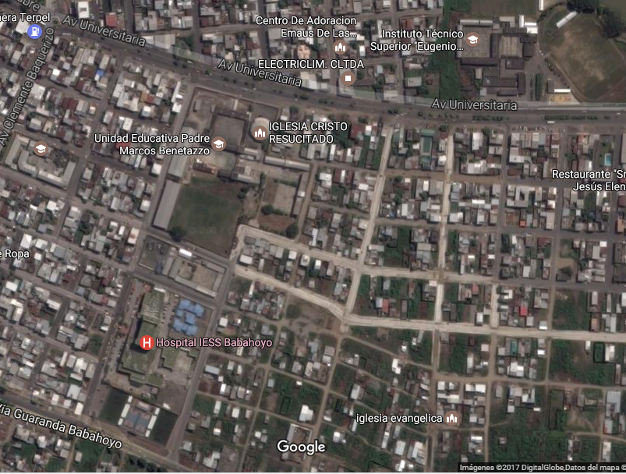
Tipo de Investigación
Se empleó la investigación de campo que se basa en extraer datos e información directamente de la realidad a través de técnicas de encuestas o entrevistas.

Instrumentos de Investigación
En el presente proyecto se aplicó la técnica de encuesta y entrevista que se basa en recopilar datos acerca de un tema.

Enfoque de la Investigación
El enfoque de la investigación es cuantitativo, siendo la forma de recopilar y analizar datos de forma estadística permitiendo determinar la existencia de un problema.

Población y Muestra
Población
En la Provincia de los Ríos, cantón Babahoyo, parroquia Clemente Baquerizo existe una población de “172.502” habitantes de acuerdo a la proyección del INEC (Ecuador en cifras 2010).
Muestra
Según los datos del INEC la Ciudad de Babahoyo parroquia Clemente Baquerizo cuenta 172.502 habitantes, de acuerdo a los datos obtenidos por parte del Gobierno Autónomo Descentralizado en el área de catastro el sector Virgilio Zúñiga cuenta con 6.500 habitantes.
Para cual se aplicó la siguiente fórmula para obtener una muestra:
n=Z2 p.q.N
N. e2+Z2. p. q

n= (1,96)2 (0,5) (1-0,5) (6.500)
(6.500) (0,05)2 +(1,96)2 (0,5) (1-0,50)
n= 6.246,6 = 362.
17.2104
El recorrido de las lineas de buses facilitaria el traslado a estudiantes
El 80% de los encuestado está de acuerdo con que se implemente el servicio de transporte mientras que un 20 % no está de acuerdo porque no tienen la necesidad al contar con vehículo propio.
Tabla 2 el recorrido de líneas de buses en sector Virgilio Zúñiga es factible para el traslado de los estudiantes.
Análisis
El 90% manifestó que, si sería factible, mientras que el 10% manifestó que ellos llevan a sus hijos en su carro porque es cerca de sus lugares de trabajo.
. Tabla 3 Horario factible para uso de transporte
Análisis
De acuerdo al análisis el 50 % de los moradores utilizarían el bus en horario de las 6.00 am, para dirigirse a sus lugares de trabajo, mientras que el 40% manifestó que utilizaría en transporte en horario de 6.30am para dirigirse a Unidades Educativas y un 10% manifestó que utilizarían el medio de transporte en horario de 5:30 porque trabajan fuera de la ciudad.
Análisis de resultados
De acuerdo a las encuestas 340 personas utilizarían el bus de formar diaria para dirigirse a diferentes puntos, y 22 personas no lo utilizarían ya que cuentan con vehículo propio.
El 60% de los encuestados manifestaron que su estatus económico es bajo, mientras que un 30% manifestó que su estatus económico es medio y un 10 % son de altos recursos económicos.
El 50% de usuarios manifestó que estaría de acuerdo con una frecuencia en un intervalo de 10 minutos, mientras que el 40% manifestó que desearía que el bus transite cada 15 minutos mientras que un 10% manifestó que sería recomendable cada 20 minutos para evitar congestiones vehiculares.
Gerente de la Cooperativa de transporte urbano Santa Rita
Sr. Byron Morejón
Para que un transportista tenga rentabilidad debe tener una ganancia de 80 dólares diario por lo que debe transportar a 650 personas diarias, el sector Virgilio Zúñiga de acuerdo a las encuestas generaría rentabilidad al ser 340 personas que utilizarían el bus de forma diaria sin contar a quienes acuden al Instituto Ecuatoriano de Seguridad Social, proporcionando la mitad de porcentaje diario de deben generar como cooperativa.
Discusión de resultados
Conforme el resultado de las encuestas existe una gran demanda de usuarios en el sector Virgilio Zúñiga en la que un 80% de los encuestados está totalmente de acuerdo con el servicio de transporte urbano siendo un promedio de 340 personas que utilizarían de forma diaria el transporte, sin considerar a quienes acuden al Instituto Ecuatoriano de Seguridad Social siendo una variable independiente donde no se pudo calcular cuantas personas acuden de forma diaria.
La población de sector Virgilio Zúñiga está de acuerdo con que se establezcan paradas específicas para concientizar el respeto a la seguridad vial, este servicio ayudaría al grupo vulnerable de estudiantes de primaria y secundaria quienes tiene que caminar varias cuadras para poder transportarse, exponiéndose a los riesgos de las calles.
los habitantes del sector Virgilio Zúñiga en un 60% son de bajos recursos por lo que se ven en la necesidad de transportarse a menor costo.
De acuerdo a (Uran 2016) en su artículo científico del análisis de rutas de transporte de pasajeros dentro de su metodología determino que la variable trabajo es la permite que exista un gran cantidad de usuarios en el transporte.
Por lo tanto, de acuerdo a nuestras encuestas el horario en el que se ocupa más un transporte urbano son a las 6 de la mañana en la que un 50% de habitantes tienen la necesidad de trasladarse a sus lugares de trabajo.
Conclusiones
La ampliación de la cobertura del recorrido de buses en el espacio público es un requerimiento debido a la gran demanda de habitantes que tiene un sector para los cuales se debe determina su infraestructura vial, y necesidad de la población donde se busca un beneficio tanto para usuarios como transportistas, siendo así se debe establecer puntos exactos de paradas, señaléticas, y fomentar una cultura vial hacia los actores de la vía, ya sean peatones, pasajeros o conductores.
CITAS BIBLIOGRÁFICAS
2015. http://www.vialidad.cl/areasdevialidad/laboratorionacional/MaterialCursos/Clase%20de%20Vialidad%20C%202015.pdf.
Camacho, Zayda. calameo. 16 de enero de 2016. https://es.calameo.com/read/0051181982454343d6465.
CARRILLO, HUGO COLL. 01 de 2014. https://riunet.upv.es/bitstream/handle/10251/40440/00_memoria.pdf?sequence=1.
CHILÁN, GILSON EDIN CHILÁN. 2015. http://repositorio.ug.edu.ec/bitstream/redug/8300/1/tesis-Gilson-Chilan.pdf.
definiciones . 2016. https://definicion.de/vias-de-comunicacion/.
Ecuador en cifras. 2010. www.ecuadorencifras.gob.ec/.../Poblacion.../Proyecciones_Poblacionales/proyeccion_.
GENERAL, PUBLICO EN, entrevista de JUNIOR FLORES. PASOS CEBRAS (16 de FEBRERO de 2013).
GUAMÁN, MARÍA PRISILA SACA. s.f. HUGO COLL CARRILLO.
Investigación de Campo . s.f. https://definicion.mx/investigacion-campo/.
Javier Asensio, Anna Matas y Adriana K. Ruiz. 01 de 2016. http://documentos.fedea.net/pubs/eee/eee2016-01.pdf.

